1-En Linux el usuario root es aquel que tiene todos los permisos en el sistema operativo, es decir, es el súper administrador. Puede acceder a cualquier archivo y también ejecutar cualquier comando, incluidos [los que nunca deberías ejecutar](https://geekytheory.com/5-comandos-en-linux-que-nunca-deberias-ejecutar).

2-De forma predeterminada, en Ubuntu, la cuenta raíz no tiene una contraseña establecida. El enfoque recomendado es utilizar el comando sudo para ejecutar comandos con privilegios de nivel raíz.

3- Por ej systemd, kthreadd. Se pueden observar con el comando Top

4-Cuando instalamos ubuntu por primera vez en nuestra computadora, establece una clave para Root que es desconocida para todos. Root es el usuario que por default es el administrador del sistema. Muy raramente necesitamos hacer login como root, esto para instalar programas, modificar archivos del systema etc. El primer usuario que es creado a la hora de instalar nuestro sistema es el que tiene acceso a root.cuando queremos agregar una clave o password a root; vamos a nesesitar que nosotros hagamos login con una cuenta que tenga acceso sudo ( acceso a comandos de root).

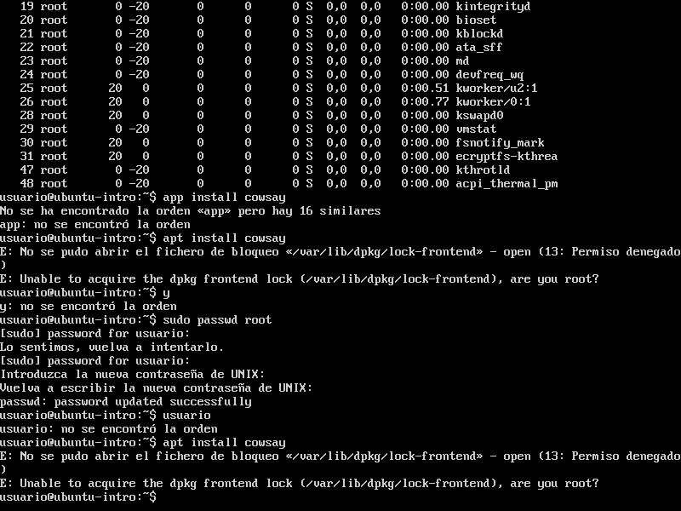

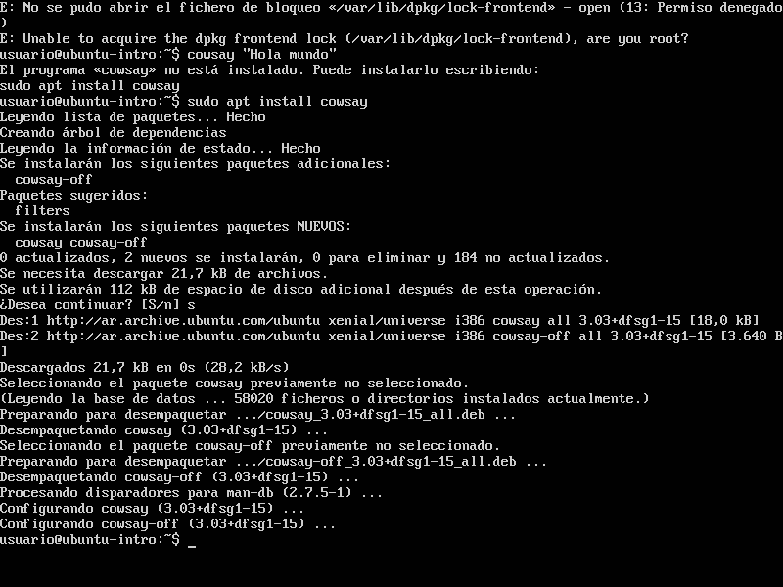

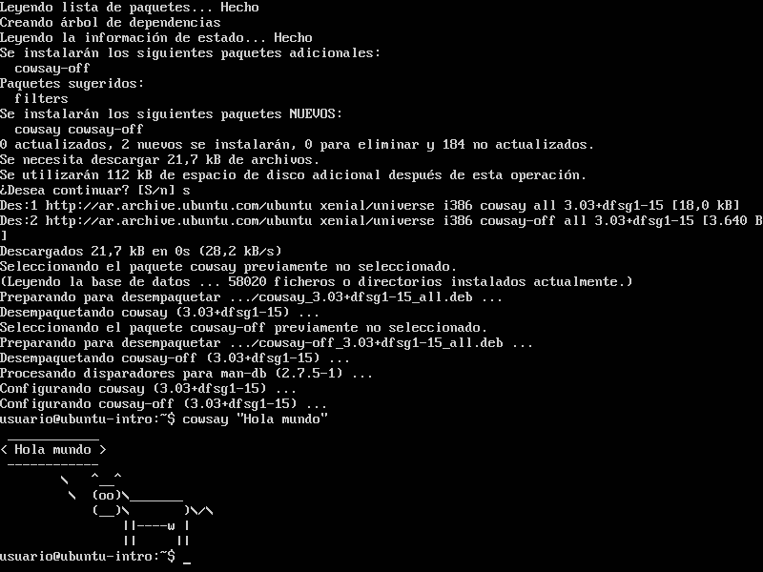

fortunec